CDN

全称:Content Delivery Network或Content Distribute Network，即内容分发网络

基本思路：

尽可能避开互联网上有可能影响数据传输速度和稳定性的瓶颈和环节，使内容传输的更快、更稳定。通过在网络各处放置节点服务器所构成的在现有的互联网基础之上的一层智能虚拟网络，CDN系统能够实时地根据网络流量和各节点的连接、负载状况以及到用户的距离和响应时间等综合信息将用户的请求重新导向离用户最近的服务节点上。

目的：

解决因分布、带宽、服务器性能带来的访问延迟问题，适用于站点加速、点播、直播等场景，使用户可就近取得所需内容，解决 Internet网络拥挤的状况，提高用户访问网站的响应速度和成功率。

基础架构：

最简单的CDN网络由一个DNS服务器和几台缓存服务器组成：

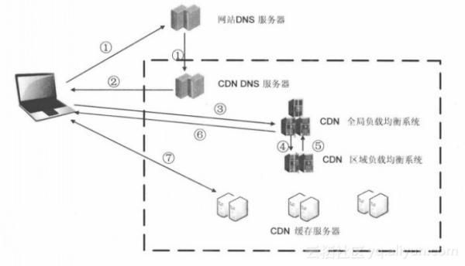

1. 当用户点击网站页面上的内容URL，经过本地DNS系统解析，DNS系统会最终将域名的解析权交给CNAME指向的CDN专用DNS服务器。
2. CDN的DNS服务器将CDN的全局负载均衡设备IP地址返回用户。
3. 用户向CDN的全局负载均衡设备发起内容URL访问请求。

4. CDN全局负载均衡设备根据用户IP地址，以及用户请求的内容URL，选择一台用户所属区域的区域负载均衡设备，告诉用户向这台设备发起请求。

5. 区域负载均衡设备会为用户选择一台合适的缓存服务器提供服务，选择的依据包括：根据用户IP地址，判断哪一台服务器距用户最近；根据用户所请求的URL中携带的内容名称，判断哪一台服务器上有用户所需内容；查询各个服务器当前的负载情况，判断哪一台服务器尚有服务能力。基于以上这些条件的综合分析之后，区域负载均衡设备会向全局负载均衡设备返回一台缓存服务器的IP地址。

6. 全局负载均衡设备把服务器的IP地址返回给用户。

7. 用户向缓存服务器发起请求，缓存服务器响应用户请求，将用户所需内容传送到用户终端。如果这台缓存服务器上并没有用户想要的内容，而区域均衡设备依然将它分配给了用户，那么这台服务器就要向它的上一级缓存服务器请求内容，直至追溯到网站的源服务器将内容拉到本地。

服务模式：

简单地说，CDN是一个经策略性部署的整体系统，包括分布式存储、负载均衡、网络请求的重定向和内容管理4个要件，而内容管理和全局的网络流量管理(Traffic Management)是CDN的核心所在。

通过用户就近性和服务器负载的判断，CDN确保内容以一种极为高效的方式为用户的请求提供服务。

主要特点：

1、本地Cache加速，提高了企业站点（尤其含有大量图片和静态页面站点）的访问速度，并大大提高以上性质站点的稳定性

2、镜像服务消除了不同运营商之间互联的瓶颈造成的影响，实现了跨运营商的网络加速，保证不同网络中的用户都能得到良好的访问质量。

3、远程加速 远程访问用户根据DNS负载均衡技术 智能自动选择Cache服务器，选择最快的Cache服务器，加快远程访问的速度

4、带宽优化 自动生成服务器的远程Mirror（镜像）cache服务器，远程用户访问时从cache服务器上读取数据，减少远程访问的带宽、分担网络流量、减轻原站点WEB服务器负载等功能。

5、集群抗攻击 广泛分布的CDN节点加上节点之间的智能冗余机制，可以有效地预防黑客入侵以及降低各种D.D.o.S攻击对网站的影响，同时保证较好的服务质量 。

作者：视界云  
链接：https://www.zhihu.com/question/37353035/answer/175217812  
来源：知乎  
著作权归作者所有。商业转载请联系作者获得授权，非商业转载请注明出处。

**关键技术：**

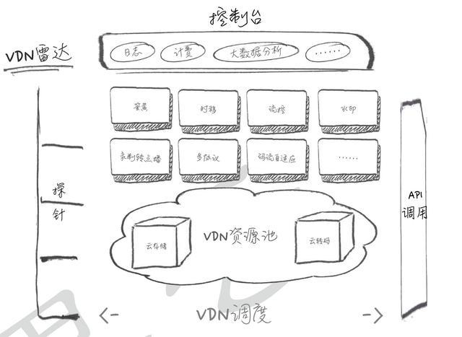

内容发布：它借助于建立索引、缓存、流分裂、组播（Multicast）等技术

内容路由：它是整体性的网络负载均衡技术，通过内容路由器中的重定向（DNS）机制，在多个远程POP上均衡用户的请求，以使用户请求得到最近内容源的响应；

内容交换：它根据内容的可用性、服务器的可用性以及用户的背景，在POP的缓存服务器上，利用应用层交换、流分裂、重定向（ICP、WCCP）等技术，智能地平衡负载流量；

性能管理：它通过内部和外部监控系统，获取网络部件的状况信息，测量内容发布的端到端性能（如包丢失、延时、平均带宽、启动时间、帧速率等），保证网络处于最佳的运行状态。

注意：

CDN是只对网站的某一个具体的域名加速。如果同一个网站有多个域名，则访客访问加入CDN的域名获得加速效果，访问未加入CDN的域名，或者直接访问IP地址，则无法获得CDN效果。